Je vertrekt in deze oefening van het XML bestand ‘catalogus.xml’. De opbouw van het bestand ziet er zo uit:

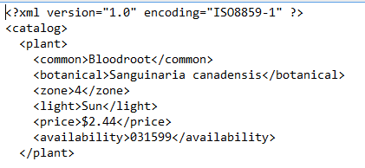

Maak een WPF-applicatie waarin afhankelijk van de inhoud van de tag <Light> de volle zon planten en de schaduwplanten in 2 afzonderlijke lijsten verschijnen.

Het beperken van de ItemsSource van de ListBox tot de Light=’sun’ of Light=’Shade’ planten gebeurt via een XPath-expressie. Meer uitleg omtrent XPath vind je bijvoorbeeld op <http://www.w3schools.com/xsl/xpath_intro.asp>

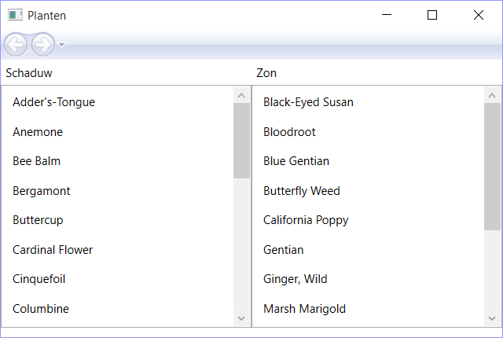

***Extra***:   
Wil je deze planten zoals in de screenshot in alfabetische volgorde laten verschijnen, zoek dan op hoe je SortDescriptions via code toevoegt aan een XAML-ListBox die gebruik maakt van databinding.

Codeer vervolgens dat bij dubbelklikken op een item in één van beide listboxen er een 2de pagina geladen wordt met daarin de detailgegevens van de geselecteerde plant.

Gebruik voor het ontwerp van onderstaande pagina bij voorkeur een UniformGrid. Dit is een Grid waarbij alle cellen steeds dezelfde grootte (hoogte en breedte) hebben.

